DOCUMENTO DE PROTOTIPADO DEL SISTEMA

OverSight

Versión: 1.6

**HISTORIAL DE REVISIÓN**

| **VERSIÓN** | **ELABORACIÓN** | | **REVISIÓN** | | **APROBACIÓN** | |
| --- | --- | --- | --- | --- | --- | --- |
| **Fecha** | **Responsable** | **Fecha** | **Responsable** | **Fecha** | **Responsable** |
| 1.0 | 30/06/2021 | Bryan Osorio Zuleta | 30/06/2021 | Elian Jaramillo Rojas |  |  |
| 1.1 | 30/06/2021 | Kleverman Salazar Florez | 30/06/2021 | Bryan Osorio Zuleta |  |  |
| 1.2 | 19/07/2021 | Andrea Mira | 19/07/2021 | Kleverman Salazar |  |  |
| 1.3 | 30/11/2021 | Bryan Osorio Zuleta | 30/11/2021 | Andrea Mira |  |  |
| 1.4 | 02/02/2022 | Kleverman Salazar Florez | 25/02/2022 | Bryan Steven Osorio Zuleta |  |  |
| 1.5 | 23/02/2022 | Kleverman Salazar Florez | 25/02/2022 | Bryan Steven Osorio Zuleta |  |  |
| 1.6 | 2/05/2022 | paola andrea mira orozco | 19/05/2022 | Bryan Steven Osorio Zuleta |  |  |

**CAMBIOS RESPECTO A LA VERSIÓN ANTERIOR**

| **VERSIÓN** | **MODIFICACIÓN RESPECTO VERSIÓN ANTERIOR** |
| --- | --- |
| 1.0 | Se inicializó la documentación |
| 1.1 | Se realizó la introducción, propósito, alcance y anexar los responsables e involucrados del proyecto |
| 1.2 | Se realizaron los mockups de las interfaces y fueron agregados los resultados en el documento. |
| 1.3 | Se agregaron y modificaron los mockups. |
| 1.4 | Modificamos drásticamente los prototipos ya que no eran muy usables para el usuario |
| 1.5 | Modificación del logo |
| 1.6 | modificación de los mockus y descripción |

**Tabla de contenido**

**1. Introducción** 4

1.1 Propósito 4

1.2 Alcance 4

1.3 Responsables e involucrados 4

**2. Prototipos** 4

2.1 Prototipo 1 4

2.2 Prototipo 2 4

2.3 Prototipo 3 5

# **1. Introducción**

Este proyecto cuyo nombre es “oversight” busca ayudar a la comunidad educativa ofreciendo un servicio de anecdotario virtual para agilizar su proceso de uso, buscamos la mayor comodidad para este procedimiento tanto para los docentes como los estudiantes, el proyecto es realizado con el fin de llevar un buen control sobre el anecdotario.

## 1.1 Propósito

El propósito de este documento es dar a conocer todos los mockups que se realizaron y serán desarrollados por el equipo de desarrollo.

## 1.2 Alcance

*Con este proyecto queremos desarrollar un sistema que permita un manejo del anecdotario de forma virtual que permita llevar un mayor orden y acercar más a la tecnología a las instituciones.*

*Con el transcurso de desarrollo de este sistema queremos dejar un paréntesis aun con la idea de implementar otras funciones además de concluir este documento del Prototipado cuando estén indexadas todas las interfaces a desarrollar.*

## 1.3 Responsables e involucrados

| **Nombre** | **Tipo (Responsable/ Involucrado)** | **Rol** |
| --- | --- | --- |
| Bryan Steven Osorio Zuleta | Responsable | Backend developer, documentarista |
| Kleverman Salazar Florez | Responsable | Backend developer |
| Paola Andrea Mira Orozco | Responsable | Frontend developer |
| Elian Jaramillo | Responsable | Frontend developer |
| Edwin Narvaez | Involucrado | Product Owner |

# 

# 

# 

# **2. Prototipos**

## 2.1 Login general

**(Celular)**

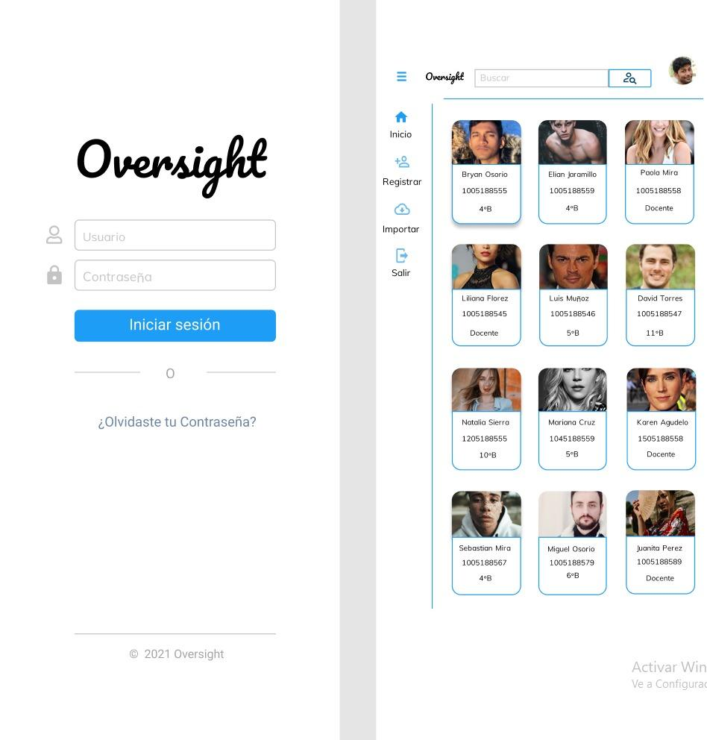

**(Desktop)**

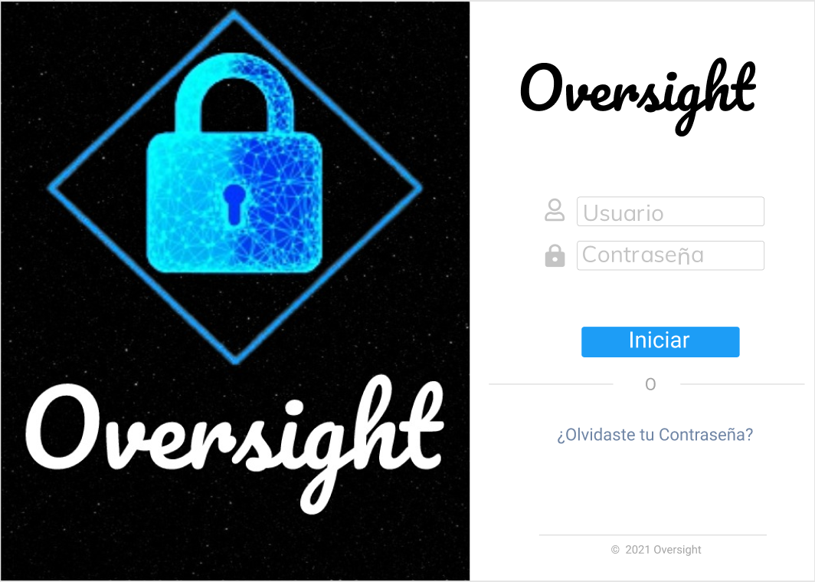

**Descripción:**Esta interfaz contiene un formulario con dos campos, estos campos deberán ser llenados de acuerdo a la cuenta suministrada por la institución, el sistema verifica el inicio sesión satisfactoriamente.

**2.2 Olvido Contraseña**

**(Celular)**

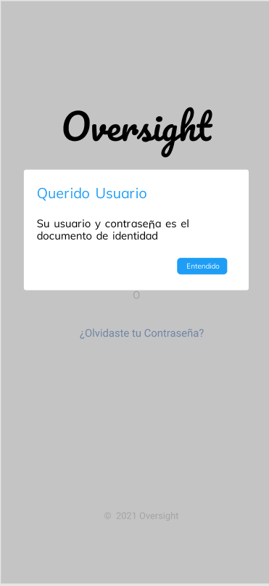

**(Desktop)**

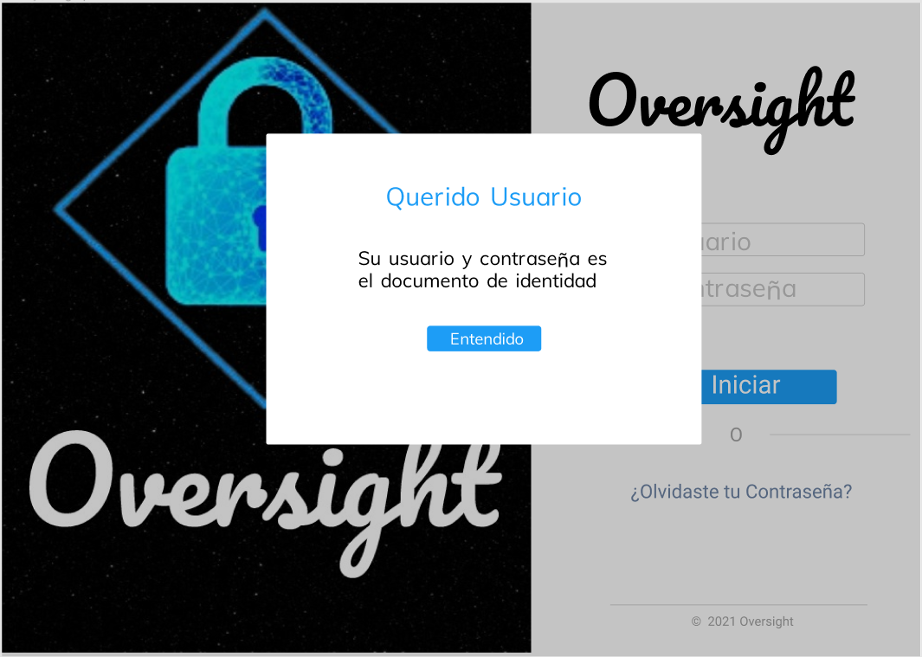

**Descripción:** Esta interfaz solo aparecerá cuando en el login el usuario clickee la opción de “¿Olvidaste tu contraseña?”.

## 2.3 Menú principal (administrador)

**(Celular)**

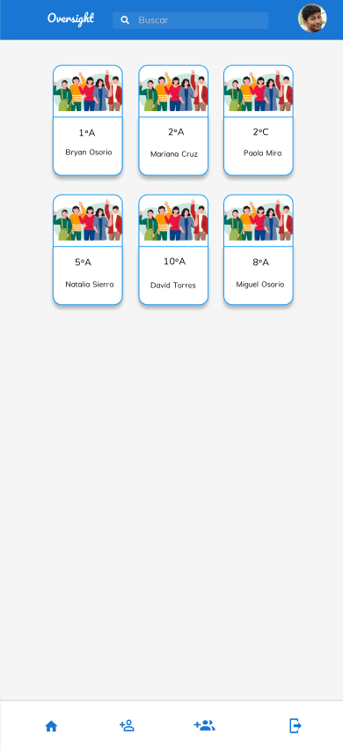

**(Desktop)**

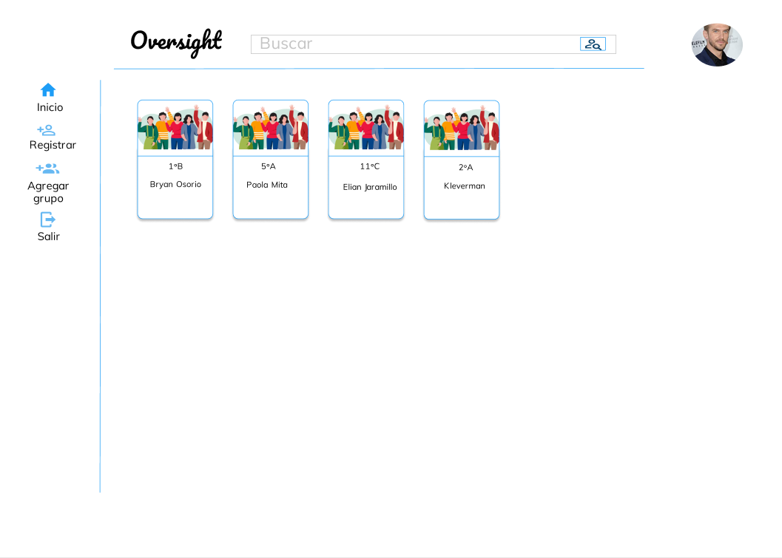

**Descripción:** Esta interfaz muestra los cursos en una tabla los que están registrados en la institución educativa, el administrador por medio de la opción “buscar” digitando el nombre del curso mostrará los cursos;

al darle clic a una tabla lo llevara a la interfaz 2.4

al darle clic a la foto superior lo llevara a la interfaz 2.9

**2.4 Mostrar a los estudiantes**

**(Celular)**

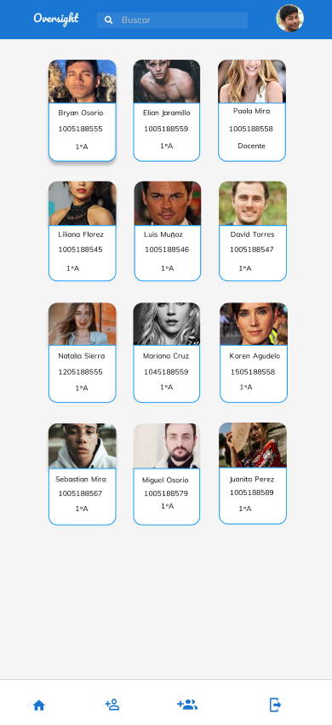

**(Desktop)**

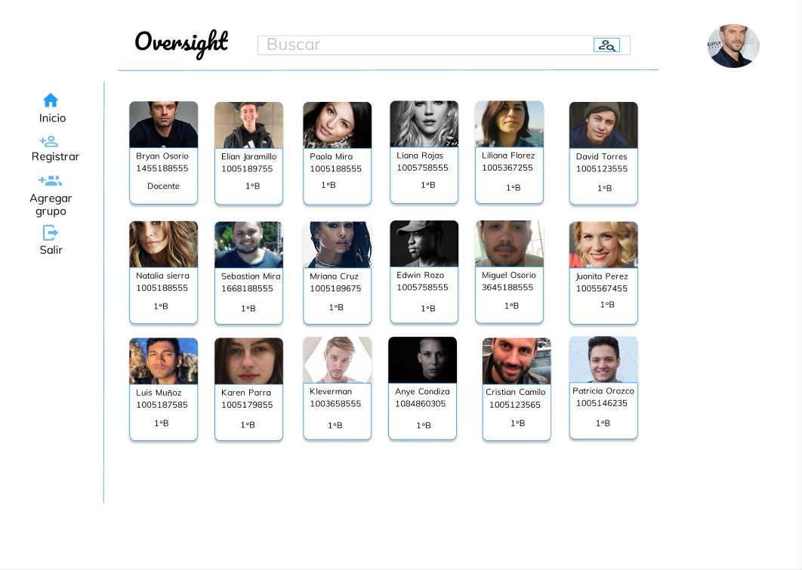

**Descripción:** Esta interfaz muestra los estudiantes en una tabla los que están registrados en la institución educativa, por medio de la opción “buscar”, digitando el número del documento mostrará el estudiante;

al darle clic a una tabla con el rol estudiante lo llevara a la interfaz 2.5

al darle clic a una tabla con el rol docente lo llevara a la interfaz 2.6

al darle clic al botón “registrar” lo llevará a la interfaz 2.7

al darle clic al botón “agregar grupo” lo llevará a la interfaz 2.8

**2.5 Ver perfil del estudiante (administrador)**

**(Celular)**

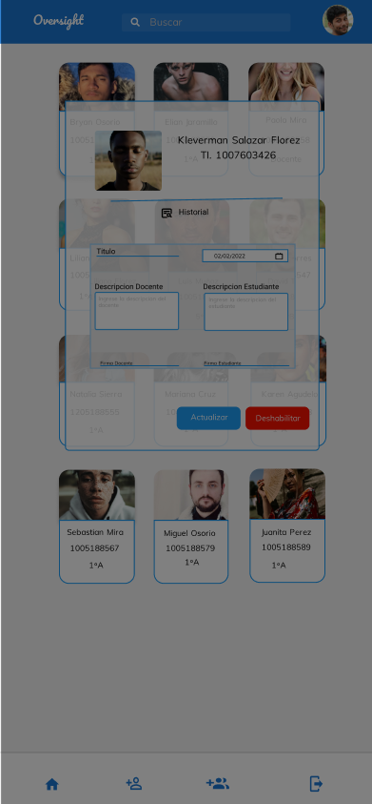

**(Desktop)**

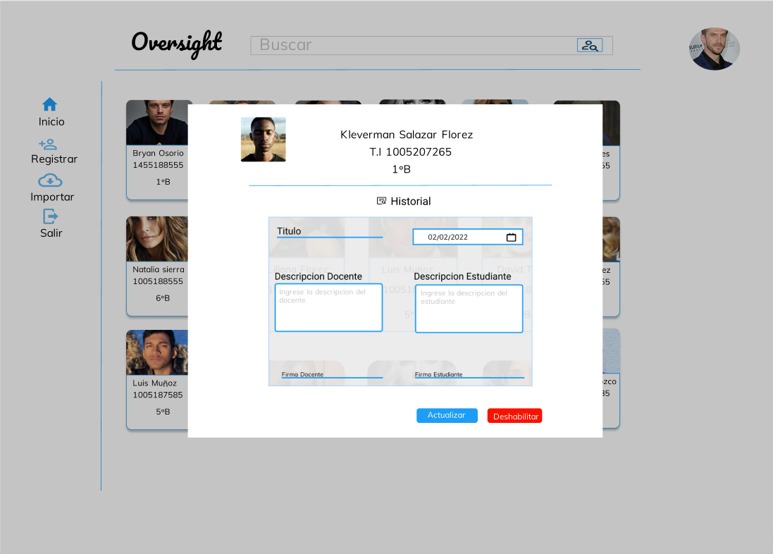

**Descripción:** En está interfaz se muestra el historial del estudiante sobre las anotaciones, tiene dos botones los cuales puede actualizar los datos personales del estudiante y deshabilitar un estudiante.

**2.6 Ver perfil del docente (administrador)**

**(Celular)**

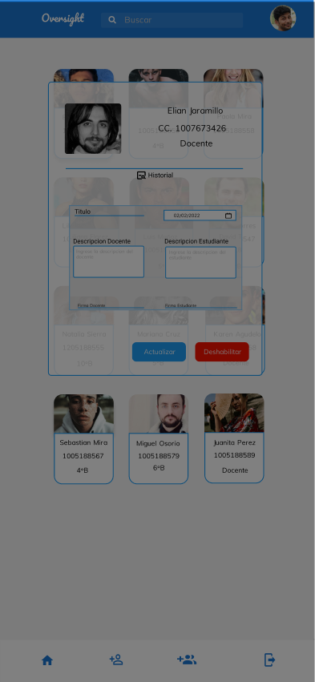

**(Desktop)**

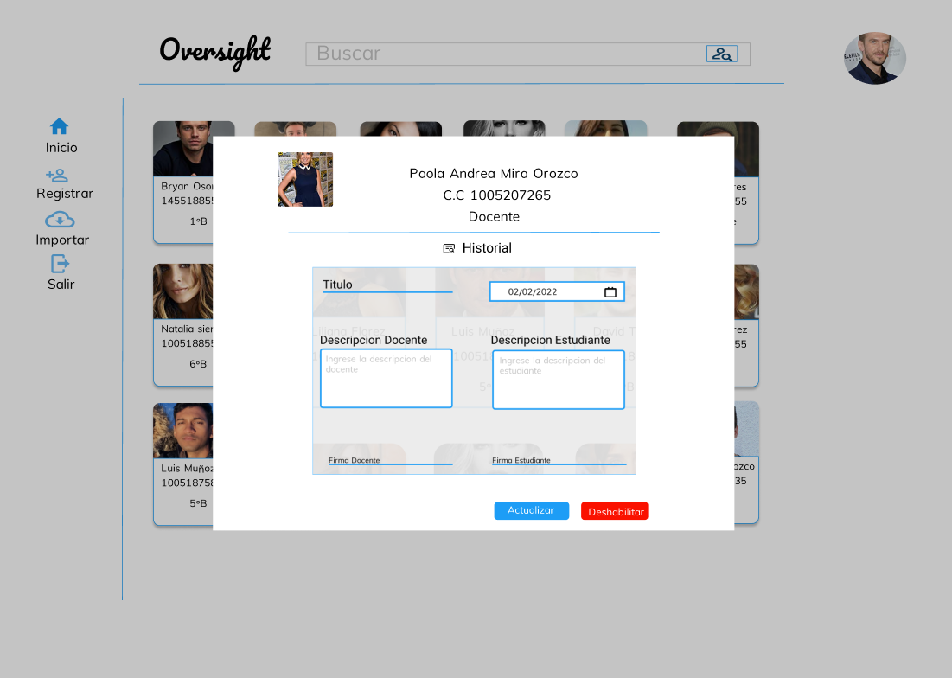

**Descripción:** En está interfaz se muestra el historial del docente sobre las anotaciones que a realizado, tiene dos botones los cuales puede actualizar los datos personales del docente y deshabilitar un docente

**2.7 Registrar Estudiante o Docente (administrador)**

**(Celular)**

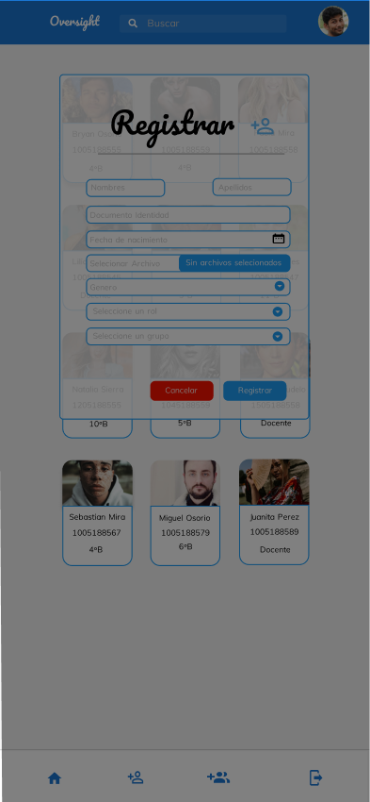

**(Desktop)**

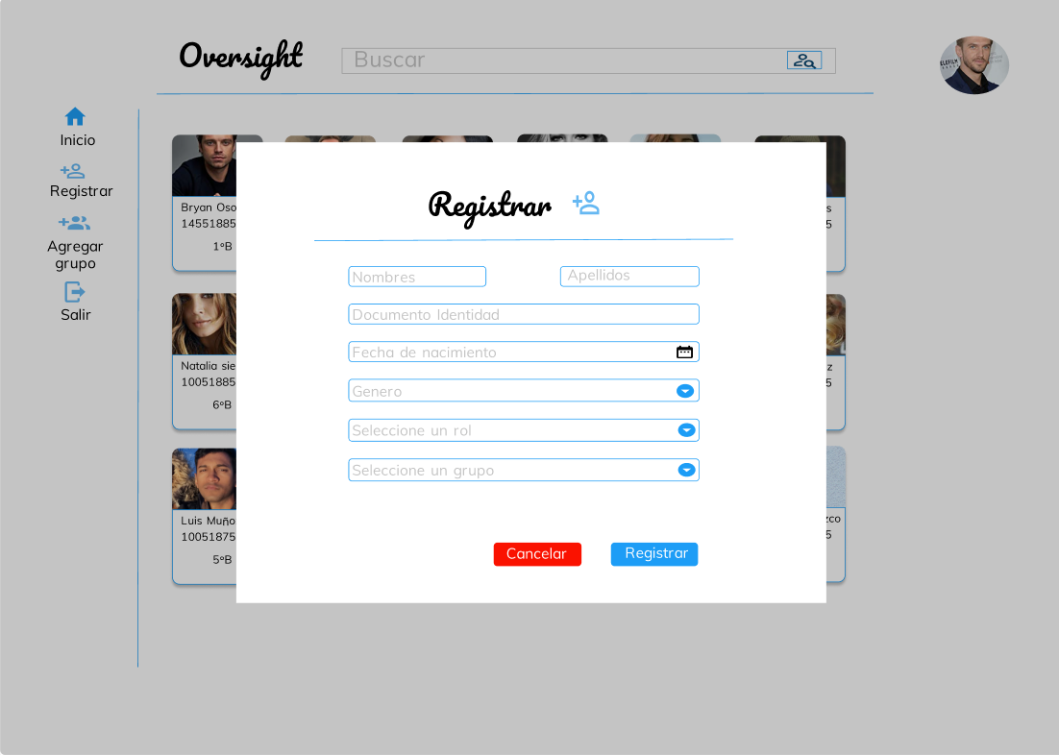

**Descripción:** En esta interfaz administrativa contiene un formulario de siete campos los cuales permiten registrar a los usuarios y seleccionar el rol correspondiente, los cuales son:

* Estudiantes
* Docentes

**2.8 Registrar un curso (administrador)**

**(Celular)**

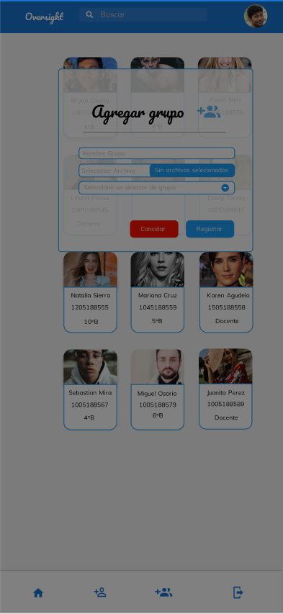

**(Desktop)**

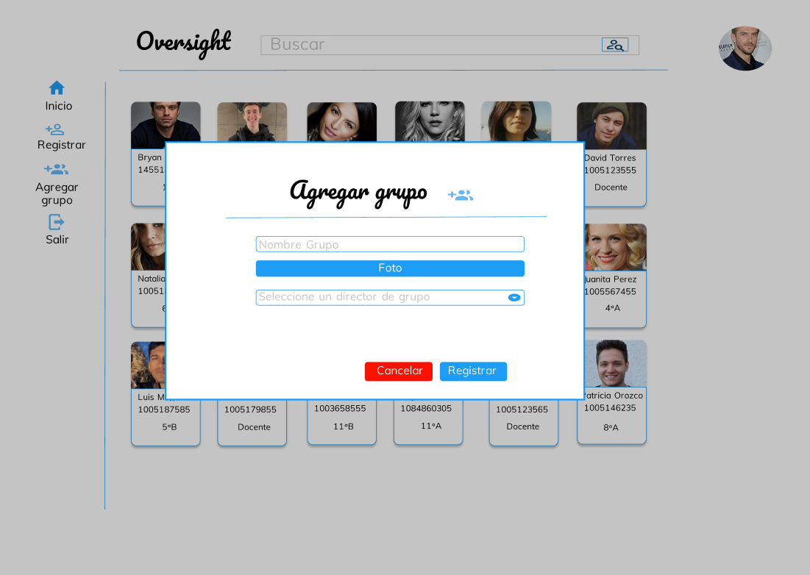

**Descripción:** En esta interfaz administrativa contiene un formulario de tres campos los cuales permiten registrar un curso

**2.9 Perfil administrador (administrador)**

**(Celular)**

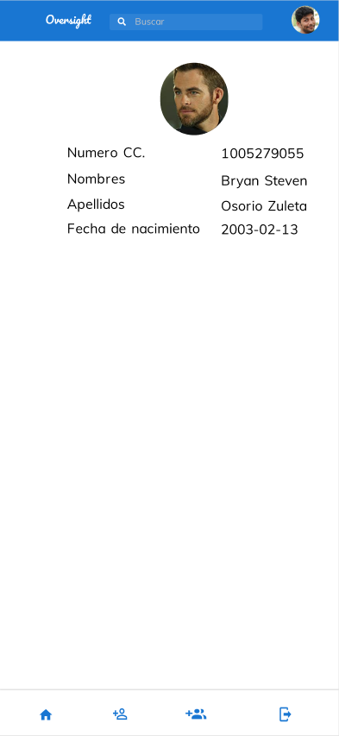

**(Desktop)**

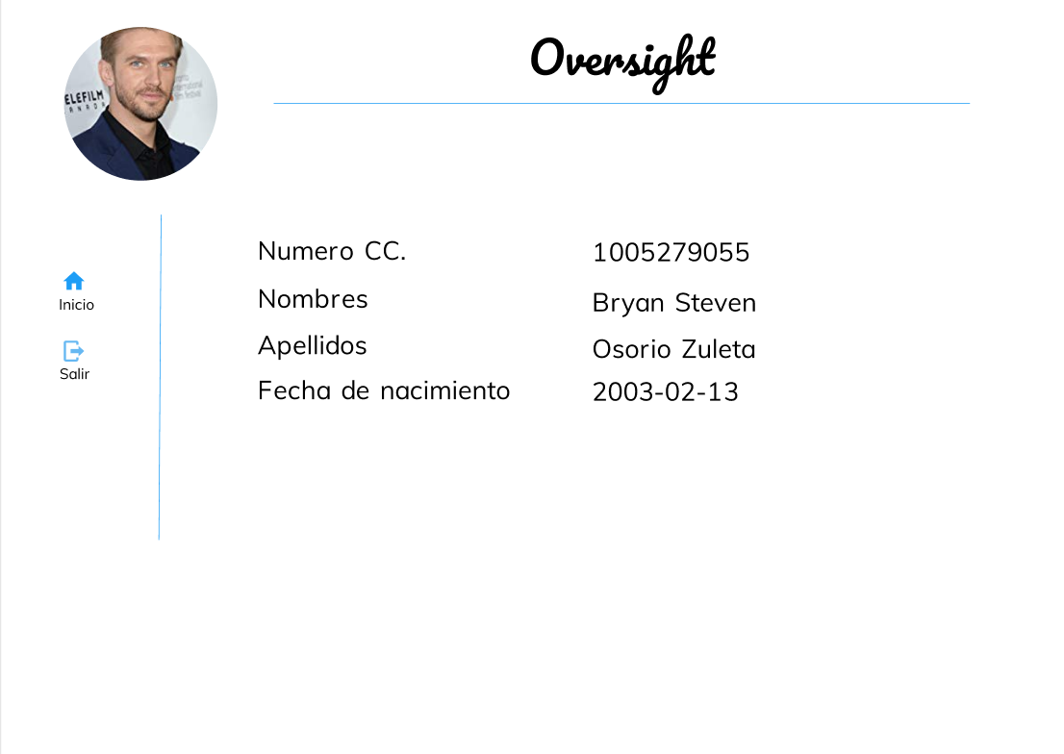

**Descripción:** En esta interfaz el administrador puede ver su perfil con sus datos personales

**2.4 Menú principal (docentes)**

**(Celular)**

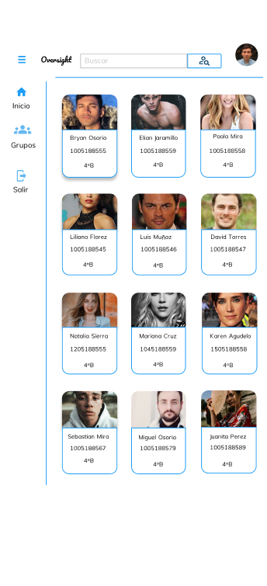

**(Desktop)**

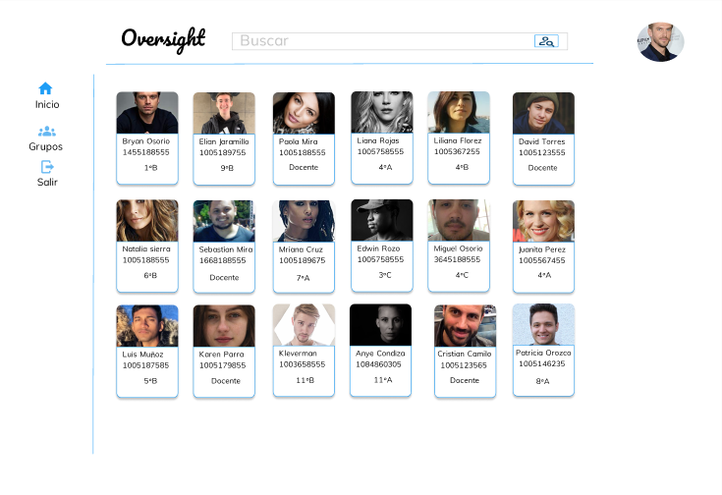

**Descripción**

Está interfaz muestra diferentes funcionalidades las cuales son:

* Al elegir el grupo que desee se mostrará los nombres de los estudiantes pertenecientes al grupo.
* Al seleccionar al estudiante que deseen se mostrará a la derecha de la pantalla una sección donde tiene la información mínima del estudiante y el historial de anotaciones agregadas mientras el estudiante estuvo activo en la institución.
* En la sección derecha al seleccionar el estudiante se encuentra un botón el cual se llama “crear” el cual lo dirige a la interfaz 2.5

**2.5 Agregar anotación (docente)**

**(Celular)**

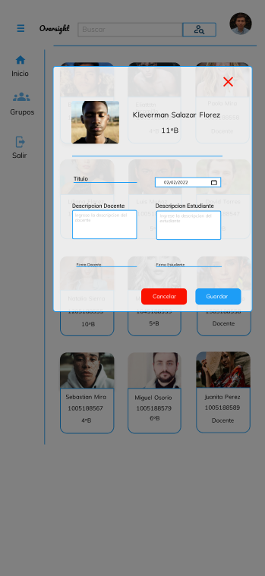

**(Desktop)**

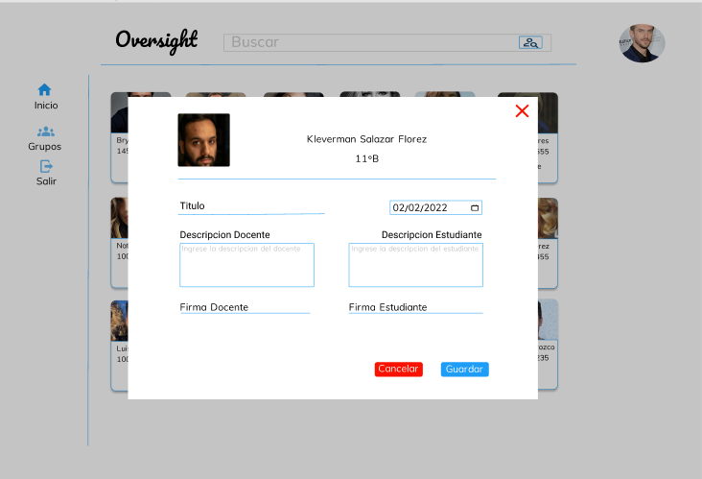

**Descripción**

* En está interfaz se muestran varios campos los cuales deben ser llenados por el docente indicando lo sucedido con el estudiante, la firma debe ser diligenciada por el estudiante y el docente de manera obligatoria.

**2.6 Historial del estudiante (docente)**

**(Celular)**

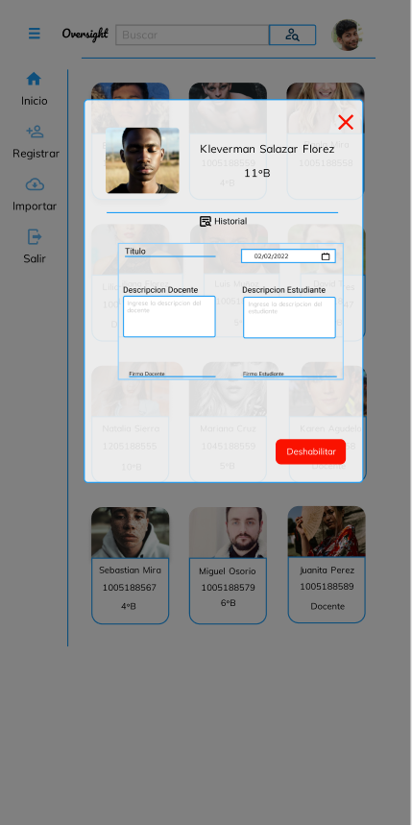

**(Desktop)**

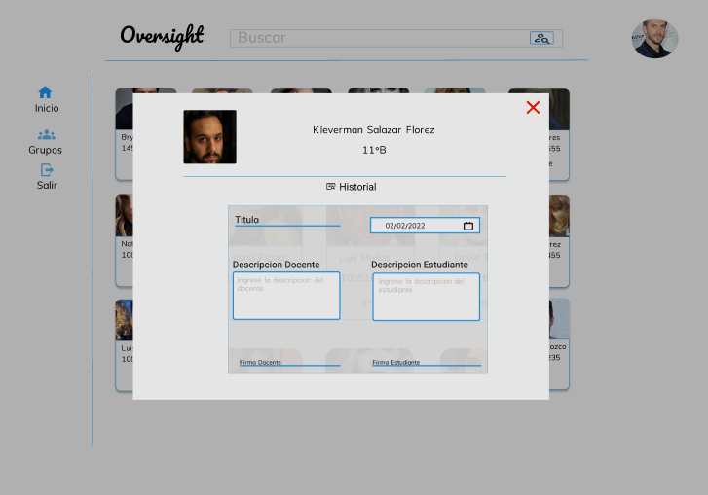

**Descripción**

* En esta interfaz los docentes podrán ver el historial de anotaciones de cada estudiante.

**2.7 Menú principal (estudiante)**

**(Celular)**

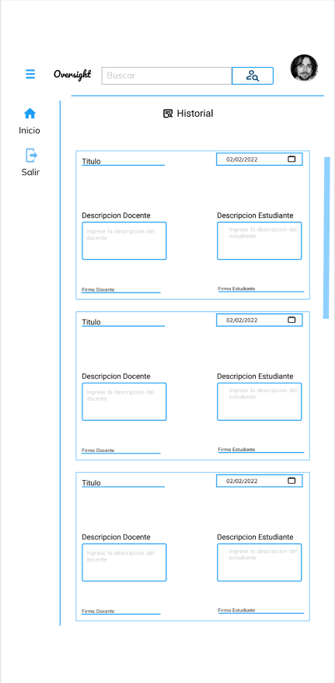

**(Desktop)**

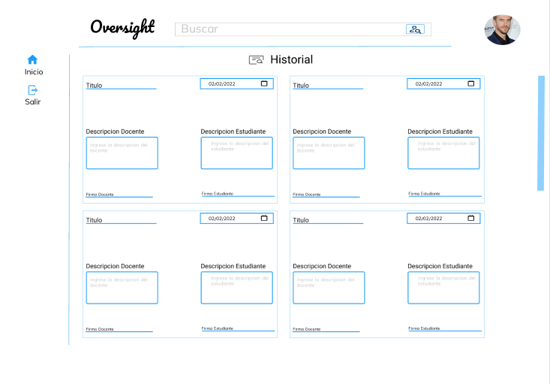

**Descripción**

* En está interfaz se visualiza la información personal del estudiante al igual una foto la cual puede ser modificada por él mismo y el historial de las anotaciones realizadas.